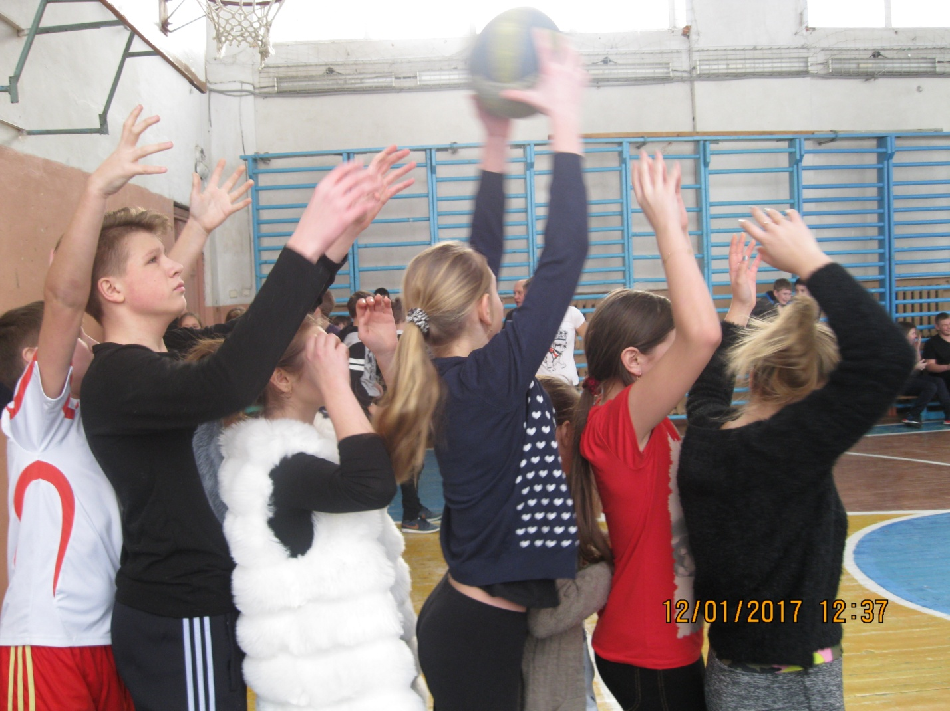
МБОУ ТР СОШ №2
12.01. 2017 согласно школьного плана подготовки проведения мероприятий были проведены классные часы с 1-11 классах:
- е классы - « История города в годы Великой Отечественной Войны.»
2-е классы - «Достопримечательности города»
3-е классы - «Чем славится наш город»
4-е классы- « Памятники нашего города» - с посещением Аллеи славы.
Целью проведения классных часов было развитие у детей эмоционально - ценностное отношение к своему городу, знакомство детей с культурным наследием города, предоставление возможности почувствовать себя маленькими горожанами, участниками жизни города.
В б-х классах проводились « Веселые старты», где перед началом соревнований детям было рассказано, чему посвящены эти соревнования.
В б-а классе на уроке истории Григорьева В.В. рассказала учащимся про Торопецко- Холмскую операцию, где были использованы архивные документы, карты наступательной операции, фотографии военных лет, выписки из газет 249 стрелковой дивизии освобождавшей Торопец. В кабинете оформлен «Уголок боевой славы», где размещена полная информация освобождения города.
